Mílí šesťáci,
pro tento týden vám posílám jeden poslech, ke kterému budete mít 3 cvičení. Klidně si práci rozdělte do více dnů, podle toho, jak máte hodiny. Až budete s prácí hotoví, pošlete mi jen zprávu :cv. mám hotové - na mou adresu: holikova.martina@zsfrycovice.cz nebo číslo na whatsapp: 777118781 a já vám ihned pošlu správné odpovědi ke cvičením 1.-3., které si sami opravíte jen napíšete, jak se vám dařilo! Já budu vám opravovat pouze poslední cvičení z učebnice.
Have a nice week!

1. Cíl: porozumím poslechu, pracuji s textem
Cvičení nemusíš přepisovat, ale jen si doplnit chybějící slova

- Otevři si odkaz a několikrát si pusť nahrávku, poté doplň další cvičení
Listen as many times as you need
https://gradus.cz/wp-content/uploads/1415-Table-Tennis-not-Ping-Pong.mp3.mp3

- Doplň slovesa z nabídky : Fill in the verbs: aren’t, is, have, come, train, need, wear. Then listen and check.
It’s not the same thing! Ping Pong is a game for fun, you 1. _______ a different bat and there 2._______ many rules. But table tennis is a serious sport.
Table tennis 3._______ an Olympic sport. A lot of the best players 4._______ from China. It’s a good sport to 5. _______ your reflexes.
What do you need?
You 6._______ a small ball and a bat. You also need a net and a table. You don’t need any special clothes. Players usually 7._______ shorts and a T-shirt.

- Listen and find the mistakes. Poslechni si znovu a oprav chyby
- There are two or three players in the game. _________
- One player plays. _________
- He throws the bat up in the air and hits it. _________
- The ball must bounce on his side of the net and on the other side, too. _________

- Tvoř otázky pomocí is/ does. Complete the question with is or does.
Questions
A)What _______ his name?
B)Where _______ he from?
C)How old _______ he?
D)What _______ he do?
E)How much _______ he train?
F) How many matches _______ he play?

2. Cíl: Opravím si text
až dokončíš práci s textem, napíšeš mi na mail nebo přes whatspp a já ti obratem pošlu správné řešení, pokud bude potřeba, uděláš si opravu
nemusíš fotit a posílat, jen zhodnoť, jak se Ti dařilo!!!!!

3. Cíl : rozpoznám počitatelná a nepočitatelná podstatná jména v angličtině

- Prostuduj si tento obrázek. Opakuj si , co oje počitatelné a nepočitatelné?
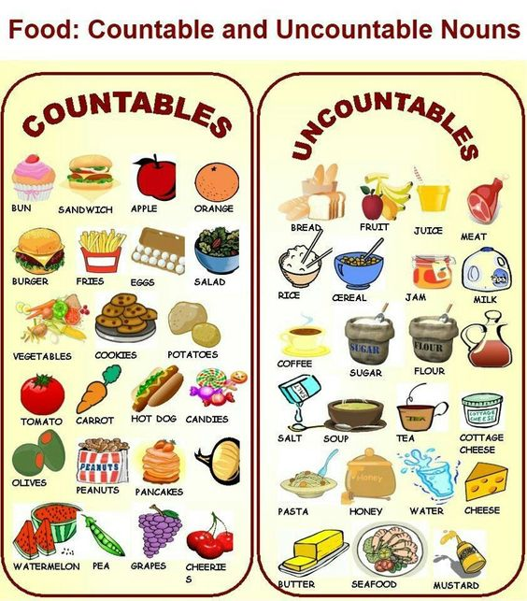

- Přečti si a poslechni slovíčka v uč. str. 46/1

https://elt.oup.com/student/project/level2/unit4/audio?cc=global&selLanguage=en
Page 46, Exercise 1a

- Rozděl si stránku v sešitě na půl, nadepiš COUNTABLE (POČITATELNÁ) a UNCOUNTABLE (nepočitatelná) a slova ze cv.1 /46 vypiš do správných sloupců.

Umím rozpoznat počitatelná a nepočitatelná podstatná jména:
YES! Usually yes NO

Ofotit a pošleš pouze toto cv. 1/ 46!!!!!

